Что такое комплекс ГТО?
Общероссийское движение «Готов к труду и обороне» — программа физкультурной подготовки, существовавшая в нашей стране с 1931 по 1991 год, которая охватывала население в возрасте от 10 до 60 лет. С ликвидацией Советского Союза комплекс ГТО прекратил свое существование. С 2014 года происходит возрождение комплекса в условиях современной России.
Современный комплекс «Готов к труду и обороне» (ГТО) — полноценная программная и нормативная основа физического воспитания населения страны, нацеленная на развитие массового спорта и оздоровление нации.
Подготовка к выполнению государственных требований комплекса ГТО обеспечивается систематическими занятиями по программам физического воспитания в учебных заведениях, пунктах начальной военной подготовки, спортивных секциях, группах общей физической подготовки, в учреждениях дополнительного образования (спортивные клубы) и самостоятельно.
Комплекс ГТО состоит из 11 ступеней в соответствии с возрастными группами населения от 6 до 70 лет и старше и нормативов по 3 уровням трудности, соответствующих золотому, серебряному и бронзовому знакам.
I. СТУПЕНЬ — возрастная группа от 6 до 8 лет
II. СТУПЕНЬ — возрастная группа от 9 до 10 лет
III. СТУПЕНЬ — возрастная группа от 11 до 12 лет
IV. СТУПЕНЬ — возрастная группа от 13 до 15 лет
V. СТУПЕНЬ — возрастная группа от 16 до 17 лет
VI. СТУПЕНЬ — возрастная группа от 18 до 29 лет
VII. СТУПЕНЬ — возрастная группа от 30 до 39 лет
VIII. СТУПЕНЬ — возрастная группа от 40 до 49 лет
IX. СТУПЕНЬ — возрастная группа от 50 до 59 лет
X. СТУПЕНЬ — возрастная группа от 60 до 69 лет
XI. СТУПЕНЬ — возрастная группа от 70 лет и старше

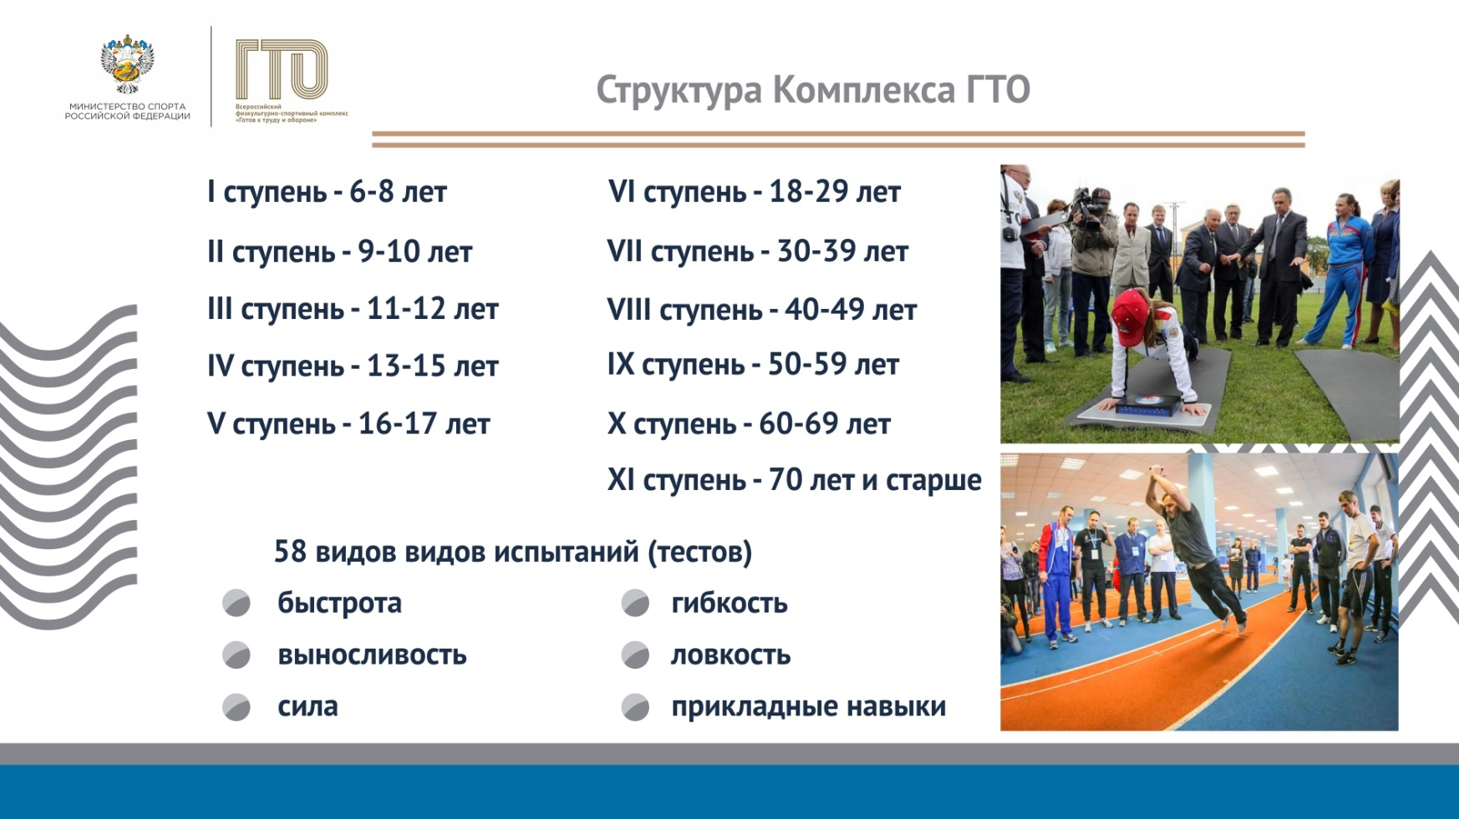

Виды нормативов и испытаний (тестов), входящие в состав ВФСК ГТО направлены на определение уровня развития физических качеств человека: выносливости, силы, гибкости и его скоростных возможностей. Субъектам Российской Федерации предоставляется право дополнительно включать в комплекс ГТО на региональном уровне 2 вида нормативов и испытаний (тестов), в том числе по национальным, военно-прикладным и по наиболее популярным в молодежной среде видам спорта. Государственные требования комплекса ГТО внутри каждой ступени делятся на:
— обязательные;
— по выбору.
Плюс, рекомендации по недельной двигательной активности.

